باسمه تعالی
گزارش مکتوب و مصوّر فعالیتهای انجام شده در پردیس شهیدان پاکنژاد، به مناسبت 13 آبان:
1- فضاسازی محیطی:

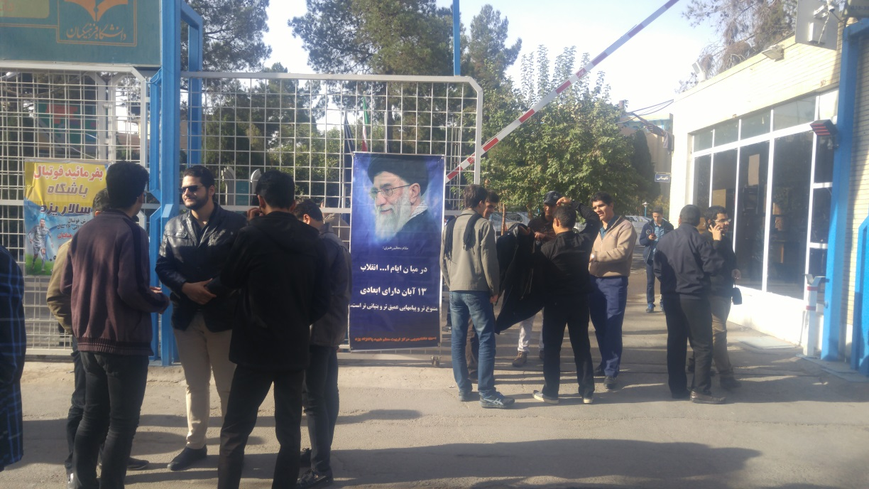
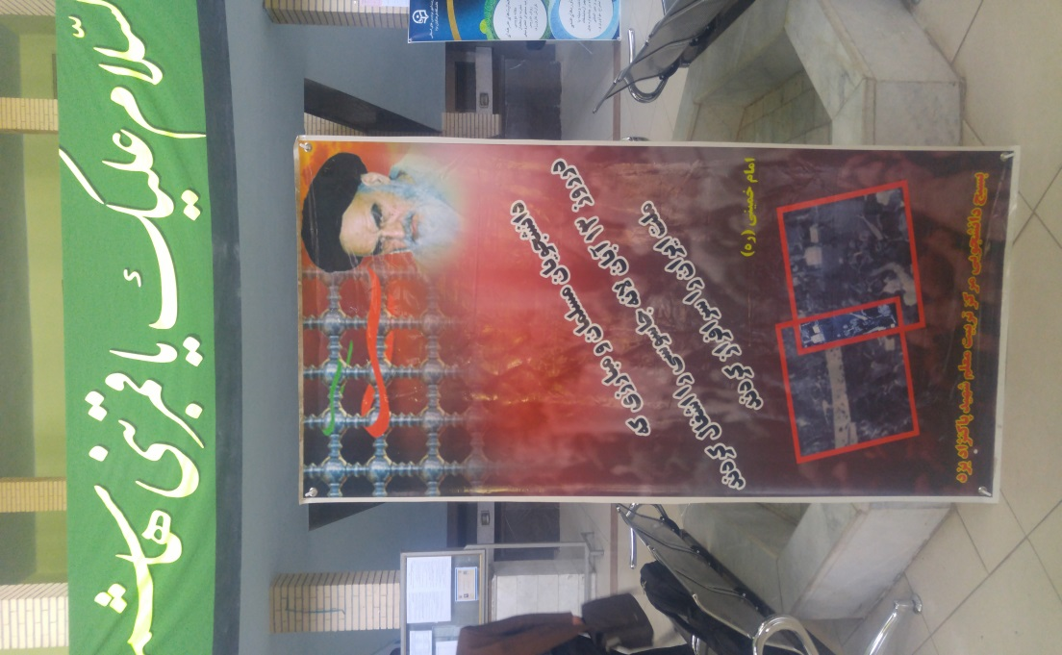

2
2- برگزاری کرسی آزاداندیشی با موضوع استکبارستیزی:
- این نشست دانشجویی، با حضور و استقبال چشمگیر دانشجومعلمان و جمعی از کارکنان پردیس شهیدان پاک نژاد، از ساعت 18 تا 20 روز یکشنبه 13 آبان 97 در سالن کنفرانس پردیس برگزار شد:

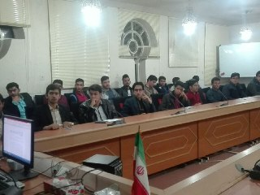

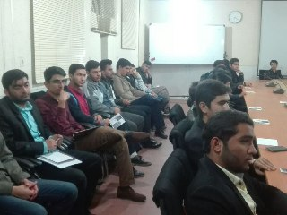

3- سخنرانی جناب آقای دکتر سید منصور امامی میبدی _ عضو هیأت علمی دانشگاه فرهنگیان یزد- همراه با پرسش و پاسخ دانشجویان، با موضوع: بررسی حکومت پهلوی و تسخیر لانه جاسوسی:

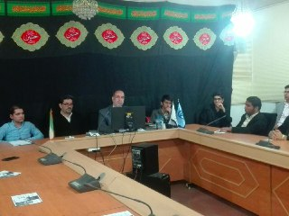

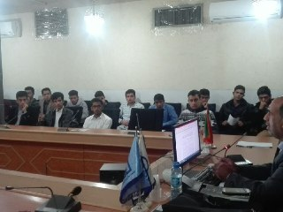
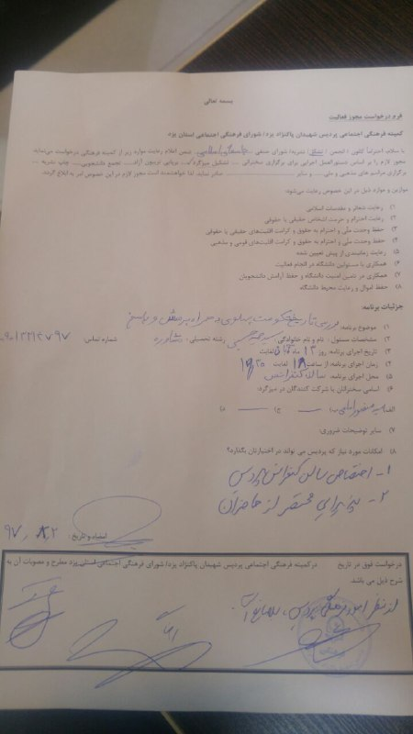

4- نشست مطبوعاتی شورای مرکزی بسیج دانشجویی با مسئولان فرهنگی پردیس و انتشار گاهنامه مناسبتی «صراط»:

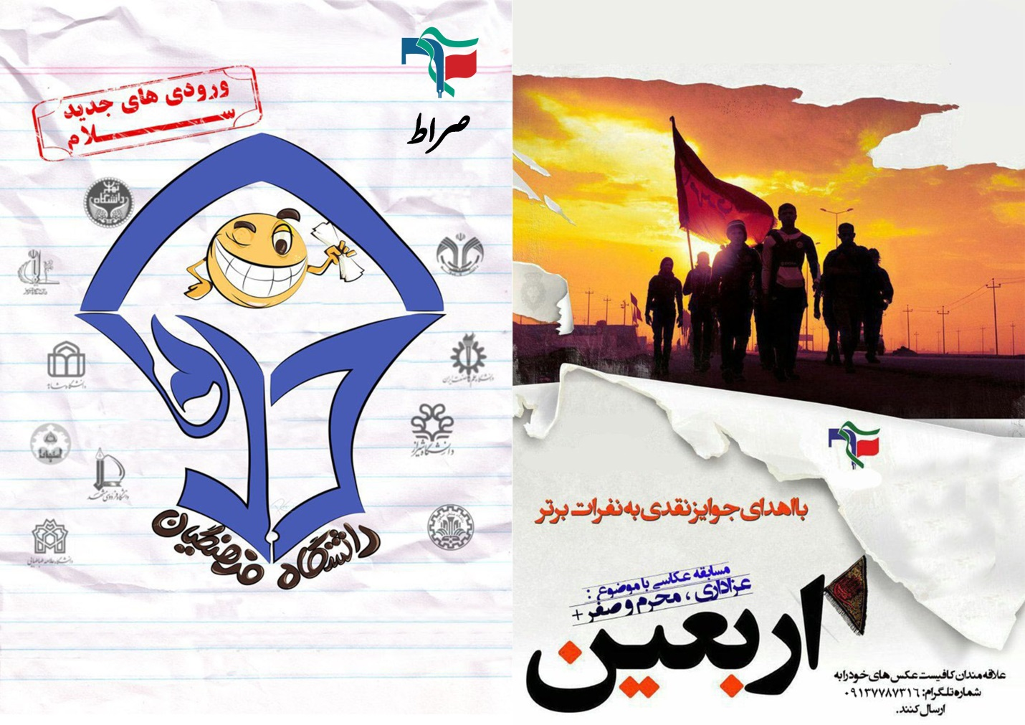

5- پخش فیلم و کلیپ مناسبتی 13 آبان در نمازخانه و خوابگاه:
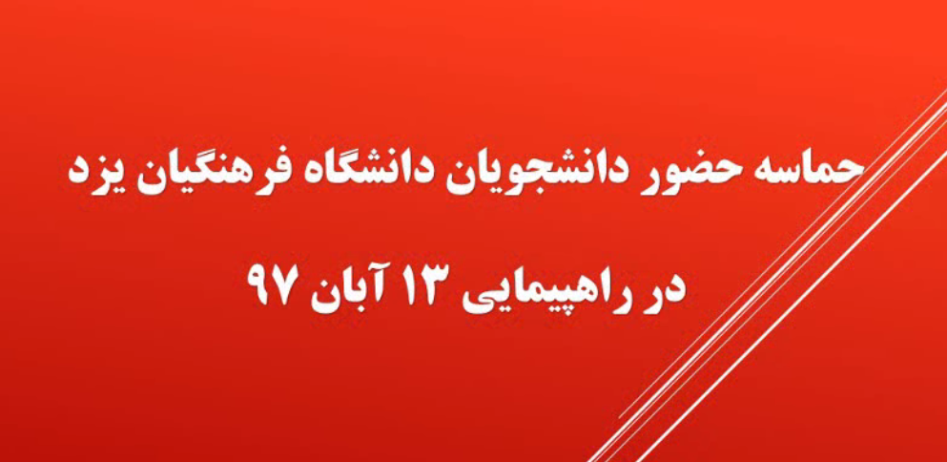

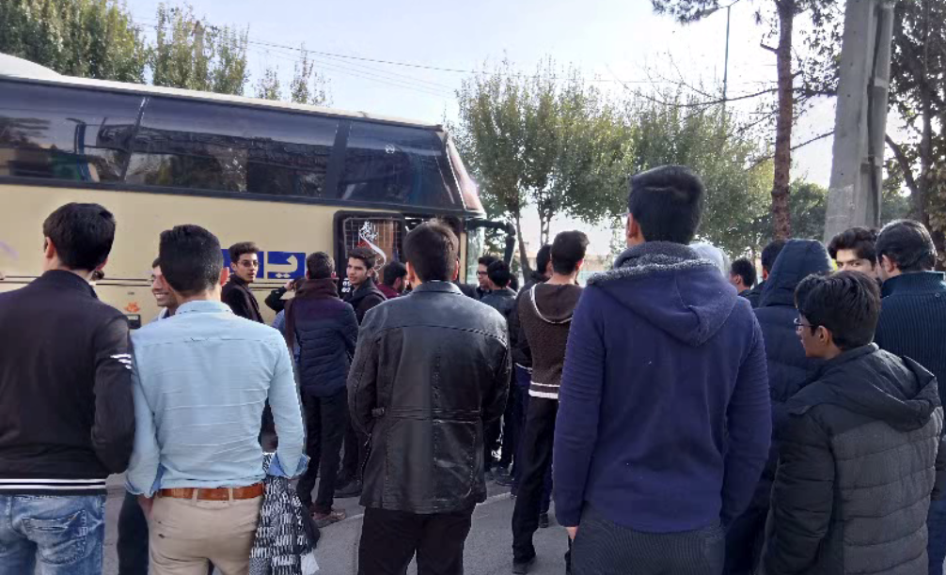
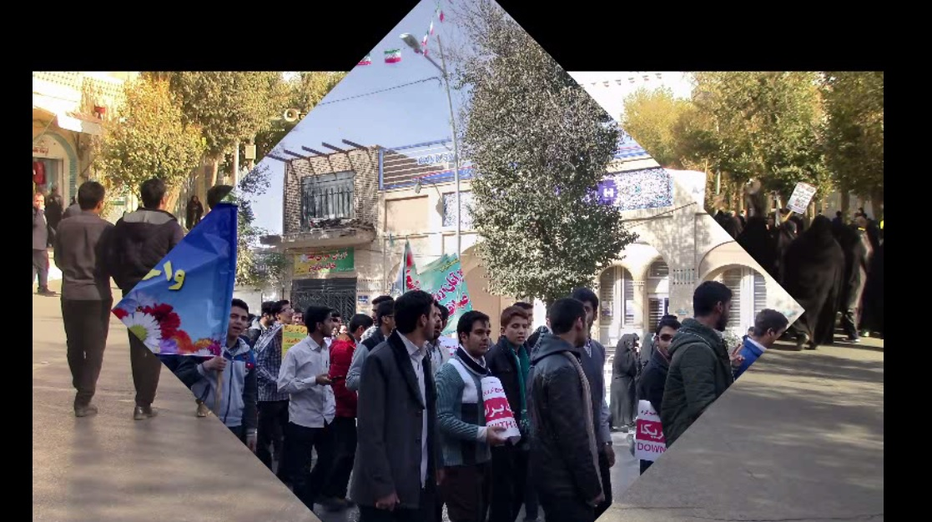

6- حضور فعال دانشجویان و کارکنان پردیس در راهپیمایی 13 آبان 97:

